Usecase_XemBaiTap

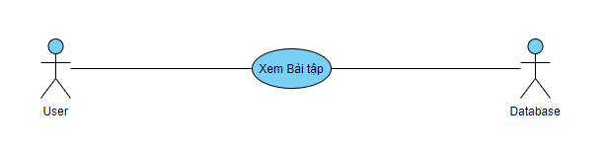

|  |  |
| --- | --- |
| Actors | User, Database |
| Description | User click chọn các card trong giao diện main của trang web hay giao diện searchResult, web sẽ chuyển hướng đến giao diện hiển thị chi tiết nội dung bài viết, cùng đó là các đề xuất các bài viết với nội dung liên quan. |
| Data | Lesson(bài viết), Category(danh mục bài viết). |
| Stimulus | Giao diện main, giao diện searchResult, giao diện detail |
| Response | Trang nội dung bài viết |
| Comment |  |

Sequence Diagram:

